Invullen in 3 vouwt, een exemplaar voor de ontvanger, een exemplaar voor rechtsvordering en een exemplaar voor eigen dossier, voeg datum van behandelingen toe, aangetekend verzenden:
Aan: ……………………………………….
Adres: …………………………………….
Postcode Woonplaats: ………………………………………………
Aansprakelijk stelling met schade claim van €200.000 voor Artsen, Verpleegkundigen, RIVM, Politiek, GGD, en vrijwilligers, Burgemeesters die mee hebben gewerkt aan de Vaccinatie en PCR testen van mensen die zijn misleid om een Bio-Wapen als Medisch Experiment te accepteren op Basis van Angstbeelden die de corrupte overheid bij de bevolking heeft opgeroepen met als doel GENOCIDE uit te voeren tegen de mensheid samen met hun mede plegers van MSM propaganda kanalen in opdracht van het WEF en grootkapitaal.
Ik: ………………………………………….
Adres: ……………………………………..
Postcode Woonplaats: ………………………………………………
Tel: ………………………… E: ……………………………….
Ik stel u ………………………………………… ( Naam huisarts verpleegkundige of vrijwilliger Politici en Werkgevers ) aansprakelijk voor het injecteren van een gevaarlijk chemische Bio-Wapen die mijn gezondheid en immuun systeem hebben aangetast of aan zal tasten in de toekomst.
Ik verwijt u dat u deze gevaren niet aan mij kenbaar heeft gemaakt, waardoor ik ben misleid om deze dodelijke injectie campagne voor waar aangenomen heb, U heeft een autoriteit tactiek toegepast om me valselijk te overbluffen zonder me eerlijk voor te lichten met de bijkomende gevaren voor mijn gezondheid, terwijl dit in strijd is met De eed van Hippocrates is een eed waarin artsen zichzelf verplichten bepaalde beroepsregels te zullen handhaven en het verdrag van Genéve, het verbod om mensen te onderwerpen aan een medisch experiment zonder dat de resultaten van de injectie bij de bevolking bekend was.
U heeft direct of indirect medewerking verleend aan de massa GENOCIDE die over de hele wereld heeft plaats gevonden en nog steeds plaatsvind. Door de schending van de conventie van Genéve is de Neurenberg Code op u van toepassing.
Hierbij een vertaling van de volledige tekst van de Code van Neurenberg zoals vastgelegd in de uitspraak van het Artsenproces:^{[3]}
- De vrijwillige toestemming van de proefpersoon is absoluut noodzakelijk
Dit betekent dat betrokken persoon wettelijk bevoegd moet zijn om toestemming te geven; in staat moet zijn hij of haar vrije keuze te maken zonder tussenkomst van enig geweld, fraude, misleiding, of enige andere vorm van beperking of dwang; en moet voldoende kennis en begrip hebben van het betreffende onderwerp zodat hij of zij in staat is een onderbouwde keuze te maken. Dit laatste vereist dat voordat de proefpersoon zijn of haar keuze kan bevestigen duidelijk gemaakt moeten worden de aard, duur en doel van het experiment; de methode en middelen waarmee het uitgevoerd worden; alle te redelijkerwijs te verwachten ongemakken en risico's; en de gevolgen voor de gezondheid of de persoon die mogelijk deel zal nemen aan het experiment.
De plicht en de verantwoordelijkheid voor het vaststellen van de kwaliteit van de toestemming ligt bij de persoon die het experiment initieert, aanstuurt of eraan deelneemt. Dit is een persoonlijke plicht en verantwoordelijkheid die niet ongestraft overgedragen kan worden aan een ander.
- Het experiment moet zo ontworpen zijn dat het vruchtbare resultaten oplevert voor de samenleving, die niet met andere methoden of middelen te behalen zijn, en niet willekeurig en onnodig van aard.
- Het experiment moet zo ontworpen zijn en gebaseerd zijn op de resultaten van dierproeven en kennis van de natuurlijke geschiedenis van de ziekte of een ander onderzocht probleem, zodanig dat de verwachte resultaten de uitvoering van het experiment rechtvaardigen.
- Het experiment moet zo uitgevoerd worden dat alle onnodige fysieke en mentale leed en letsel voorkomen worden.
- Een experiment moet niet worden uitgevoerd wanneer er a priori reden is om ervan uit te gaan dat overlijden of een handicap het gevolg zullen zijn; behalve misschien in het geval dat de uitvoerende artsen zelf ook als proefpersoon dienen.
- Het met het experiment genomen risico moet nooit groter zijn dan het humanitaire belang van het probleem dat het experiment moet oplossen.
- Degelijke voorbereidingen moeten worden getroffen, en adequate voorzieningen moeten worden aangeboden om de proefpersoon te beschermen tegen mogelijk letsel, handicaps of overlijden.
- Het experiment moet alleen worden uitgevoerd door wetenschappelijk gekwalificeerde personen. De hoogste graad van vaardigheid en zorg moeten worden vereist van de personen die het experiment leiden of uitvoeren, in alle stadia van het experiment.
- Gedurende de gehele loop van het experiment moet het de proefpersoon vrij staan om het experiment ten einde te brengen als hij of zij een fysieke of mentale staat heeft bereikt waardoor voortzetten van het experiment hem of haar onmogelijk lijkt.
- Gedurende de gehele loop van het experiment moet de verantwoordelijke wetenschapper voorbereid zijn het experiment te staken, in ieder willekeurig stadium, als hij of zij reden heeft om aan te nemen, met gebruik van het gezond verstand, de superieure vaardigheid en het zorgvuldig oordeel dat van hem of haar vereist wordt, dat voortzetting van het experiment zal leiden tot letsel, handicaps of overlijden van de proefpersoon.
Het droevige tussen Balance per 23 april 20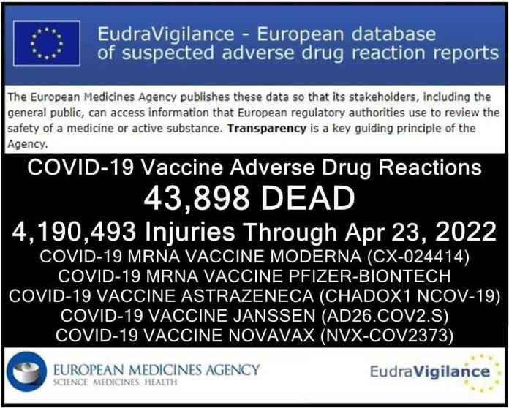
Handtekening: ……………………………..

Naam: .……………………… Plaats: ………………………. Datum: ………………………
Ingevuld en ondertekend formulier voor hulp en dagvaarding naar:
E. info@commonlawnederland.earth

